Dictionnaire de données :

|  |  |  |
| --- | --- | --- |
| Propriétés | Signification | Type |
| Code_Banque | Identifiant de la Banque | Numerique |
| Nom_Banque | Nom de la Banque | Texte |
| Login | Identifiant du personnelle | Texte |
| Mot_de_passe | Mot de passe du personnelle | Encrypted |
| ID_Compte | Identifiant du compte | Numerique |
| Solde | Solde actuel du compte | Decimal |
| ID_Type | Identifiant du type | Numerique |
| ID_Client | Identifiant du client | Numerique |
| Type | Libellé du type | Texte |
| Nom_Client | Nom du type | Texte |
| Montant_transfert | Montant transferée par un compte | Decimal |
| Montant_retrait | Montant retiré par un client | Decimal |
| Montant_verser | Montant versé par un client | Decimal |
| Date_versement | Date de versement | Date |
| Date_retrait | Date de retrait | Date |
| Date_Transfert | Date de tranfert | Date |

MDF :

Tableau de la MDF :

|  |  |  |  |  |  |  |  |
| --- | --- | --- | --- | --- | --- | --- | --- |
| Propriétés | Code_Banque | Login | ID_Compte | ID_Type | ID_Client | A=3+5 | A=1+1 |
| Code_Banque | * |  |  |  |  |  |  |
| Nom_Banque | 1 |  |  |  |  |  |  |
| Login |  | * |  |  |  |  |  |
| Mot_de_passe |  | 1 |  |  |  |  |  |
| ID_Compte |  |  | * |  |  |  |  |
| Solde |  |  | 1 |  |  |  |  |
| ID_Type |  |  |  | * |  |  |  |
| ID_Client |  |  |  |  | * |  |  |
| Type |  |  |  | 1 |  |  |  |
| Nom_Client |  |  |  |  | 1 |  |  |
| Montant_transfert |  |  |  |  |  |  | /1/ |
| Montant_retrait |  |  |  |  |  | /1/ |  |
| Montant_verser |  |  |  |  |  | /1/ |  |
| Date_versement |  |  |  |  |  | /1/ |  |
| Date_retrait |  |  |  |  |  | /1/ |  |
| Date_Transfert |  |  |  |  |  |  | /1/ |

Graphe de la MDF :

MCD :

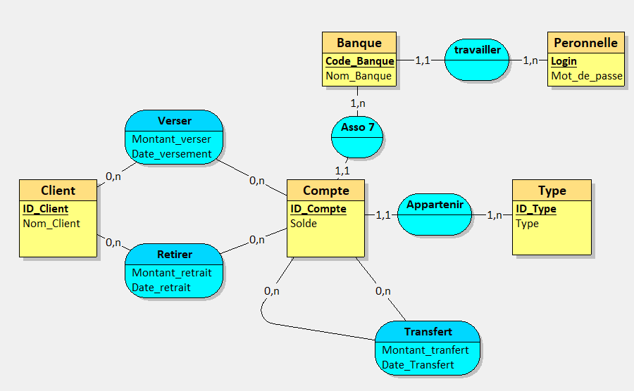

MPD : 